Муниципальное автономное общеобразовательное учреждение
«Средняя общеобразовательная школа №10»

Сценарий мероприятия

Литературный квест «Яблоко вопросов»

Выполнили: учителя начальных классов
МАОУ СОШ №10
Каспрук Светлана Геннадьевна
Лузьянова Елена Рифовна
Новикова Нина Михайловна
Шадрина Елена Владимировна
методист МБУ ЦРО:
Мулахметова Светлана Михайловна

г. Чайковский, 2021 год

Литературный квест «Яблоко вопросов»
для 1-2 классов

Цель: формирование умения задавать простые и объясняющие вопросы.
Задачи:
- познакомить с понятиями «простые вопросы», «объясняющие вопросы»;
- развивать умение правильно составлять и задавать вопросы, умение находить ответы на них;
- повышать познавательный интерес, совершенствовать коммуникативные навыки.

Личностные результаты:
1) формирование ответственного отношения к учению, занимать активную познавательную позицию;
2) формирование осознанного, уважительного и доброжелательного отношения к другому человеку;
3) формирование правил речевого этикета.
Метапредметные результаты:
1) формирование метапредметных результатов по смысловому чтению: поиск информации и понимание прочитанного, преобразование и интерпретация информации, оценка информации;
2) умение оценивать результаты своей деятельности, анализировать собственную работу;
3) готовность слушать собеседника и вести диалог.
Предметные результаты
- формирование умения задавать простые и объясняющие вопросы по прочитанному произведению;
- развитие умения воспринимать на слух чтение одноклассников;
- формирование умения осознанно воспринимать и оценивать содержание текста, участвовать в его обсуждении.

Оборудование:
- компьютер, проектор,
- жетоны (шесть цветов);
- картинки героев (заяц, медведь);
- зелёная карточка (шифровка) для каждой группы;
- текст сказки В. Сутеева «Яблоко» (для каждого учащегося);
- дольки яблока с вопросами для каждой группы;
- следы зайца, медведя и вороны;
- аудиозапись «Голос вороны»,
- послание вороны «Вопросительные слова» (для каждой группы);
- кисти, вода, коричневая краска (для каждой группы);
- карточки «Таблица» (для каждой группы);
- стикеры в форме яблока разного цвета для каждого учащегося.

Класс делится на шесть групп по цвету жетонов. В каждой аудитории расставлены столы для шести групп.

- Постановка проблемы. Первое испытание.
Приветствие
- Здравствуйте, ребята! Сегодня у нас – литературный квест. «Квест» – слово английское и обозначает – «поиск». Это понятие пришло к нам издалека и обозначало долгое и трудное путешествие героя за волшебным предметом, ценностями. На пути героя встречались препятствия, которые он преодолевал благодаря своим физическим возможностям, интеллектуальным способностям или при помощи друзей. (Приложение 1, слайд 1)

Загадка
- Отгадайте загадку.
Загляни в осенний сад
Чудо - мячики висят.
Красноватый, спелый бок
Ребятишкам на зубок. (яблоко)
- Назовите произведения, где встречается предмет - яблоко. Ответы детей.

Просмотр слайдов с изображением обложек книг. (Приложение 1, слайд 2)
Дополнительный материал для учителя. (Приложение 2)

Расшифровка записи
- Возьмите зелёную карточку. Расшифруйте запись, и узнаете, какое произведение поможет нам пройти все испытания.
ОКОЛБЯ ВЕЕТУС РИМИДАЛВ (Владимир Сутеев «Яблоко»)
Показ книги В. Сутеева «Яблоко» (Приложение 1, слайд 3)

Просмотр фрагмента мультфильма (до появления вороны).
(Приложение 1, слайд 4)
- По этой сказке создан мультфильм.
- Как вы думаете, какой вопрос мог бы задать заяц, глядя на яблоко? (ответы детей)
- Кому было легко задать вопрос? А кто хочет научиться задавать вопросы вместе с зайчиком?
- Мы предлагаем вам работать под девизом: «Хочешь быть умным – научись задавать вопросы».

- Второе испытание.
Чтение сказки В.Сутеева «Яблоко». Поиск в тексте вопросов (Приложение 3)
- Выберите ученика, который быстро и громко читает. Он будет читать вслух, а остальные следить за ним по своему листу и подчёркивать вопросы. Для этого каждый возьмите по одному белому листу и карандаш. (текст у каждого ученика)
- Назовите по порядку, какие вопросы вы подчеркнули. (ответы детей)

Просмотр слайда с вопросительными словами (Приложение 1, слайд 5)
(На слайде появляются вопросы, в которых выделены вопросительные слова:
Как? Что? Куда? Кто?)
- Это вопросительные слова. Они помогают задавать вопросы.

Поощрение детей долькой яблока с простыми вопросами. (Приложение 4)
- За хорошую работу мы и вас награждаем долькой яблока с этими словами.
- А какие ещё бывают вопросительные слова, вы узнаете, собрав всё яблоко вопросов. Нетерпеливый заяц убежал вперёд за следующей долькой, а вы догоняйте его.
Переход в аудиторию с простыми вопросами. (В коридоре на полу размещены следы зайца, медведя и вороны. Приложение 5)
- Третье испытание.
(На двери картинка с зайцем. Приложение 6)
Формулирование простых вопросов.
- Чтобы получить следующую дольку, вам нужно выполнить задание. Прочитайте второе предложение и задайте вопрос со словом, что. Найдите и прочитайте ответ в этом же предложении.
- Используя другие слова с дольки яблока, составьте вопросы к тексту. Найдите ответы в тексте.

Аудиозапись «Голос вороны»
- Ребята, а кто это нам что-то говорит? (Ворона)
(Приложение 1, слайд 6)
- Ворона оставила послание на земле, но его запорошило снегом.
(на листе воском написаны вопросительные слова: Где? Сколько? Откуда? Когда? Какой?)

Тайная шифровка воском. Знакомство с новыми вопросительными словами
Попробуйте с помощью кисточки, как метлой очистить снег и прочитать послание.
(На столах - кисти, вода, коричневая краска)
На листе появляются вопросительные слова: Где? Сколько? Откуда? Когда? Какой?
- А это что за слова? Можно ли их использовать в вопросах?
- С этими словами подготовьте вопросы для других групп.
(Составление вопросов в группах).

Обмен вопросами между группами. Поиск ответов в тексте.
Поощрение детей следующей долькой яблока с простыми вопросами.
- За ваше старание мы вручаем вам следующую дольку с простыми вопросами, на которые вы можете ответить предложениями или словами из текста.

Переход в аудиторию с объясняющими вопросами
- Ворона советует вам пройти к самому мудрому герою сказки.

4. Четвертое испытание.
(На двери картинка с медведем. Приложение 6)
- Почему вы зашли в аудиторию с медведем?
Знакомство с объясняющими вопросами. (Приложение 1, слайд 7)
- С какого вопросительного слова я начала обращение к вам?
- В этой аудитории научимся задавать вопросы, которые начинаются со слов:
Почему…
Почему вы думаете…
Почему вы считаете…
Объясните, почему…

Составление объясняющих вопросов в группе.
- Попробуйте сами задать объясняющие вопросы.
- Можем ли ответить на эти вопросы предложением из текста?
Ответы на объясняющие вопросы раскрывают тайны текста.
(Сведения для учителя: объясняющие вопросы раскрывают тайный смысл произведения, помогают понять поступки героев, установить причинно-следственные связи)

Поощрение детей следующей долькой яблока с объясняющими вопросами.
- Михаил Иванович научил нас уму-разуму и в знак благодарности дает вам дольку яблока (долька с объясняющими вопросами желтого цвета).
5. Подготовка итогового продукта. Заполнение таблицы.
(Приложение 1, слайд 8)
- Как называются вопросы на дольках красного цвета? (простые вопросы)
- Как называются вопросы на дольке желтого цвета? (объясняющие вопросы)
- Составленное яблоко поможет вам заполнить таблицу. (Дети получают заготовку таблицы и карточки для её заполнения)
- Распределите и приклейте карточки в таблицу.
Проверка выполненного задания по образцу. (Приложение 1, слайд 9)
Название вопросов | Название вопросов
Простые вопросы | Объясняющие вопросы
Вопросительные слова | Вопросительные слова
Кто? Что? Где? Куда? Откуда? Сколько? Какой? Когда? Как? | Почему?
Ответы на вопросы – это | Ответы на вопросы – это
предложения или слова из текста | тайны текста

6. Творческое задание.
Нарисовать на листе А-4 любой предмет или героя произведения, по которому другие группы задают вопросы, чтобы отгадать, какой предмет нарисован.

7. Рефлексия и оценка.
- Оцените свои знания-незнания: умею ли я задавать вопросы? (Приложение 1, слайды 10 и 11)
(Каждый обучающийся выбирает стикер в форме яблока разного цвета)
Красное яблоко – «научился сам задавать простые и объясняющие вопросы, смогу научить другого»
Зеленое – «научился сам задавать простые и объясняющие вопросы, но не смогу научить другого»
Желтое – «не научился задавать простые и объясняющие вопросы».
Каждый обучающийся рисует на яблоке:
Восклицательный знак – активно участвовал в деятельности группы
Вопросительный знак – не всегда участвовал в деятельности группы

8. Просмотр мультфильма.
- Молодцы, ребята! А сейчас вас ожидает сюрприз от героев сказки.

Приложение 1

Презентация к литературному квесту «Яблоко вопросов»

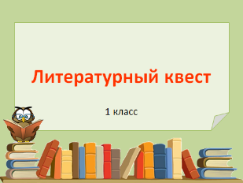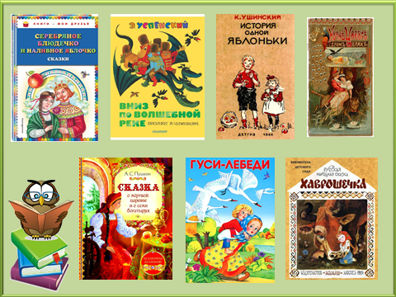
Слайд 1 Слайд 2

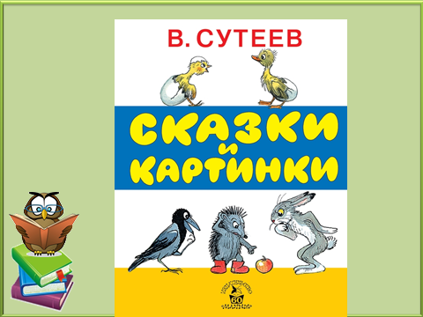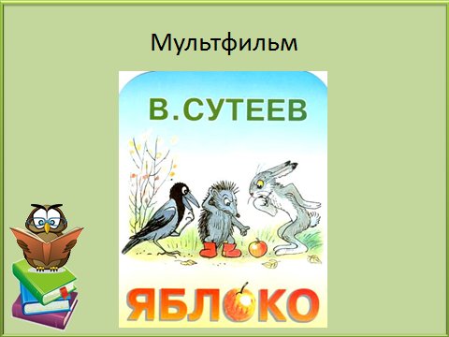
Слайд 3 Слайд 4

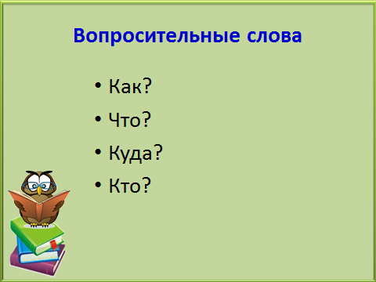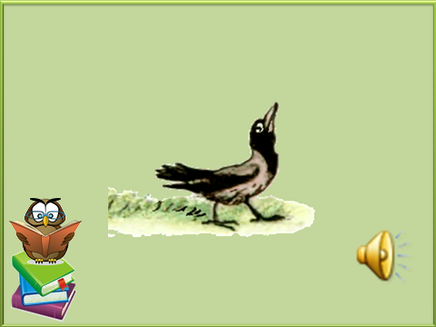
Слайд 5 Слайд 6

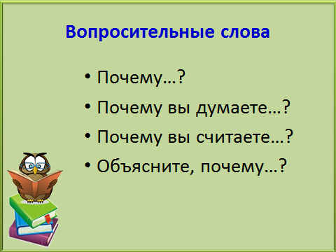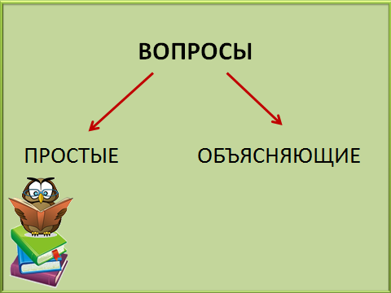
Слайд 7 Слайд 8

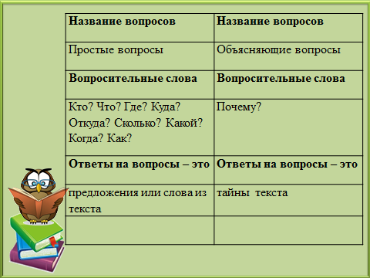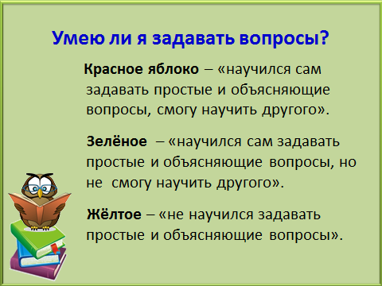
Слайд 9 Слайд 10

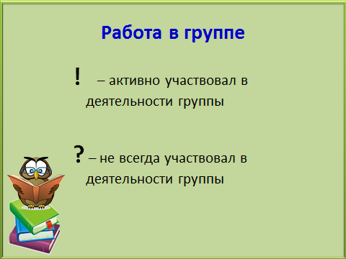
Слайд 11

Приложение 2
Дополнительный материал для учителя

- Сразу в памяти всплывает сказка «Гуси-лебеди». Помните, как яблоня прятала девочку и мальчика от гусей – лебедей Бабы Яги.
- Сказка «Хаврошечка». Хаврошечка посадила косточки от коровы, а выросла волшебная яблоня с наливными яблочками, которая помогла героине удачно выйти замуж и уйти от злобной мачехи.
- В сказке «О серебряном блюдечке и наливном яблочке» яблоко выступает в роли ясновидящего. «Катится яблочко по блюдечку, наливное по серебряному, а на блюдечке все города один за другим видны, корабли на морях и полки на полях…»

Такие образы в русских народных сказках изображаются, потому что в европейской культуре – яблоня – это символ вечной жизни. Считается, что яблоня покровительница женщин.
Ветка яблони участвует в старинных свадебных обрядах. Её втыкают в свадебный каравай или в свадебную запеченную курицу. А цветами яблони украшали венок невесты.
Яблоки издревле означали жизненную силу, красоту, мудрость, счастье, удачу.

Не обошли стороной тему яблони и её плодов русские классики.
- А.С. Пушкин в «Сказке о мёртвой царевны и о семи богатырях»:
«И к царевне наливное.
Молодое, золотое
Прямо яблочко летит…
Соку спелого полно,
Так свежо и так душисто,
Так румяно – золотисто,
Будто мёдом налилось!
Видно семечки насквозь…»

- В. Жуковский «Сказка о Иване – Царевиче и Сером Волке».
«Прижавшись к яблоне, Иван – Царевич
Сидит, не движется, не дышит, ждёт:
Что будет? Сев на яблоню, Жар-птица
За дело принялась и нарвала
С десяток яблок.»

- К. Ушинский «История одной яблоньки».
«Росла в лесу яблоня; осенью упало с неё кислое яблоко. Птицы склевали яблоко, поклевали и зёрнышки.»
«И такая – то хорошенькая удалась яблонька, что из других садов приходили брать от неё побеги на прищеп.»

- Э. Успенский «Вниз по волшебной реке»
«На столе (у Бабы - Яги) стояло блюдечко, старушка всё время поглядывала туда. А по блюдечку катилось яблочко.
- А это что? – спросил мальчик.
- Это яблочко – по блюдечку, - ответила Баба – Яга. – Подарок мне от Василисы Премудрой».

Приложение 3
Владимир Сутеев «Яблоко»
Стояла поздняя осень. С деревьев давно облетели листья, и только на верхушке дикой яблони ещё висело одно-единственное яблоко.
В эту осеннюю пору бежал по лесу Заяц и увидел яблоко.
Но как его достать? Яблоко высоко висит — не допрыгнешь!
— Крра-крра!
Смотрит Заяц — на ёлке сидит Ворона и смеётся.
— Эй, Ворона! — крикнул Заяц. — Сорви-ка мне яблоко!
Ворона перелетела с ёлки на яблоню и сорвала яблоко. Только в клюве его не удержала — упало оно вниз.
— Спасибо тебе, Ворона! — сказал Заяц и хотел было яблоко поднять, а оно, как живое, вдруг зашипело… и побежало. Что такое?
Испугался Заяц, потом понял: яблоко упало прямо на Ежа, который, свернувшись клубочком, спал под яблоней. Ёж спросонок вскочил и бросился бежать, а яблоко на колючки нацепилось.
— Стой, стой! — кричит Заяц. — Куда моё яблоко потащил?
Остановился Ёжик и говорит:
— Это моё яблоко. Оно упало, а я его поймал.
Заяц подскочил к Ежу:
— Сейчас же отдай моё яблоко! Я его нашёл!
К ним Ворона подлетела.
— Напрасно спорите, — говорит, — это моё яблоко, я его себе сорвала.
Никто друг с другом согласиться не может, каждый кричит:
— Моё яблоко!
Крик, шум на весь лес. И уже драка начинается: Ворона Ежа в нос клюнула, Ёж Зайца иголками уколол, а Заяц Ворону ногой лягнул…
Вот тут-то Медведь и появился. Да как рявкнет:
— Что такое? Что за шум?
Все к нему:
— Ты, Михаил Иванович, в лесу самый большой, самый умный. Рассуди нас по справедливости. Кому это яблоко присудишь, так тому и быть.
И рассказали Медведю всё, как было. Медведь подумал, подумал, почесал за ухом и спросил:
— Кто яблоко нашёл?
— Я! — сказал Заяц.
— А кто яблоко сорвал?
— Как р-раз я! — каркнула Ворона.
— Хорошо. А кто его поймал?
— Я поймал! — пискнул Ёж.
— Вот что, — рассудил Медведь, — все вы правы, и потому каждый из вас должен яблоко получить…
— Но тут только одно яблоко! — сказали Ёж, Заяц и Ворона.
— Разделите это яблоко на равные части, и пусть каждый возьмёт себе по кусочку.
И все хором воскликнули:
— Как же мы раньше не догадались!
Ёжик взял яблоко и разделил его на четыре части.
Один кусочек дал Зайцу:
— Это тебе, Заяц, — ты первый яблоко увидел.
Второй кусочек Вороне отдал:
— Это тебе, Ворона, — ты яблоко сорвала.
Третий кусочек Ёжик себе в рот положил:
— Это мне, потому что я поймал яблоко.
Четвертый кусочек Ёжик Медведю в лапу положил:
— А это тебе, Михаил Иванович…
— Мне-то за что? — удивился Медведь.
— А за то, что ты нас всех помирил и уму-разуму научил!
И каждый съел свой кусочек яблока, и все были довольны, потому что Медведь рассудил справедливо, никого не обидел.

Приложение 4

Яблоко вопросов

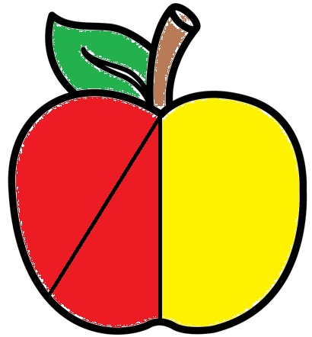
Как?
Куда? Кто?
Что?
Почему…?

Почему вы думаете…?
Почему вы считаете…?
Объясните, почему?

Где? Сколько? Откуда?
Когда?
Какой?

Приложение 5

Следы животных
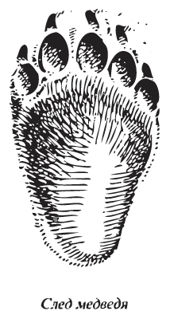
След медведя Следы вороны

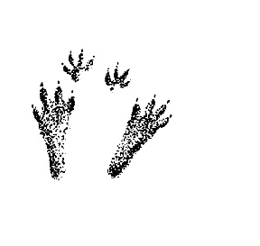
Следы зайца

Приложение 6
Картинки «Герои сказки»

